matemática – Resolução de problemas
- Resolva os problemas abaixo. Apresente sentenças matemáticas, cálculos e respostas completas. Não se esqueça de mostrar seus pensamentos e resoluções.

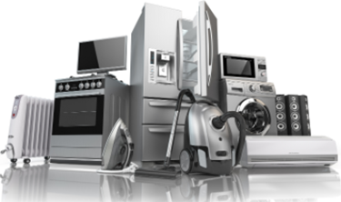
- José Carlos e Rita de Cássia vão se casar. Antes do casamento, estão comprando móveis e eletrodomésticos. Em uma mesma loja, compraram um televisor por R$ 1.798,00 e um fogão por R$ 674,00. Resolveram pagar o total em 12 prestações iguais, sem entrada. Qual será o valor de cada prestação?

S.M Cálculos

- Um número X foi dividido por 15. O quociente obtido foi 7 e o resto 5. Descubra qual é o número X.

